**PROGRAMA DE PREVENCIÓN SOCIAL DEL DELITO**

**FUTURO COLOMBIA**



**INFORME DE GESTIÓN II TRIMESTRE**

**PROGRAMA DE PREVENCIÓN SOCIAL DEL DELITO**

**“FUTURO COLOMBIA”**

**Bogotá 2022**

**En el marco de la Estrategia de Transparencia Institucional**

**NUMERO DE SECCIOLAES A NIVEL NACIONAL: 33 SECCIONALES DEL PAÍS**

**DIRECTORA (E): Dra. MARTHA ANDREA ROMERO REYES**

**FECHA: 2022- 06 - 30**

* **PRESENTACIÓN DEL PROGRAMA DEL PREVENCIÓN SOCIAL DEL DELITO**

El Programa de Prevención Social del Delito Futuro Colombia tiene como finalidad formular e implementar estrategias de prevención integral de los distintos fenómenos delincuenciales a nivel social, comunitario e individual, con el fin de contribuir a su reducción, haciendo especial énfasis en aquellas violencias en las que los niños, niñas y adolescentes en su calidad de sujetos de especial protección constitucional que cuentan con derechos prevalentes, son víctimas; lo anterior, mediante el acercamiento a la comunidad y la articulación interinstitucional con los diferentes entes estatales que contribuyen a fortalecer el acceso a la justicia y a propiciar la disminución de los efectos nocivos del delito .

El programa “Futuro Colombia” implementa sus acciones de prevención principalmente con las comunidades educativas , quienes en el marco de lo establecido en los artículos 39, 40, 41, 42, 43 y 44 del Código de la Infancia y la Adolescencia, están llamados a garantizar el interés superior de las niñas, los niños y adolescentes a través de acciones de protección integral de sus derechos por medio de la construcción de entornos protectores, que contribuyan a la mitigación de fenómenos delictivos y de violencia que aquejan los territorios, en tanto que convoca no solo a niñas, niños y adolescentes sino a sus familias y los docentes; estas acciones se llevan a cabo mediante la realización de diversas metodologías pedagógicas y comunitarias, en las que participan todos los actores de la comunidad educativa. Sin embargo, cabe resaltar que la cobertura del programa alcanza a otras comunidades integradas por ejemplo por madres comunitarias, grupos juveniles, servidores públicos, colectivos de mujeres, entre otras.

Para el segundo trimestre del año 2022, el Programa Futuro Colombia llevó a cabo acciones presenciales y virtuales encaminadas a contribuir con la prevención de los fenómenos delictivos y de violencia que aquejan mayormente a las niñas, niños, adolescentes y mujeres, mediante temáticas relacionadas con:

Acciones de Prevención del Programa de Prevención Social del Delito Futuro Colombia

1. Violencia Intrafamiliar

2. Violencia sexual

3. Violencia basada en género

4. Enfoque diferencial

5. Ciberacoso

6. Riesgos en internet

7. Trata de personas

8. Explotación sexual comercial de niñas, niños y adolescentes.

9. Tráfico, fabricación o porte de estupefacientes

10. Prevención de la Corrupción

11. Prevención de violencia en comunidades indígenas

A partir de dichas temáticas, se logró desarrollar talleres, conferencias, videoconferencias y sensibilizaciones relacionadas con los elementos necesarios para implementar actividades de prevención, que permitan fortalecer los factores protectores en los diferentes contextos comunitarios. Estas metodologías didácticas fueron dirigidas a niñas y niños, adolescentes, jóvenes, padres de familia, docentes, mujeres y hombres pertenecientes a distintos grupos poblacionales ubicados en 33 seccionales del país.

Es de anotar que, gracias al regreso de la presencialidad bajo la modalidad de alternancia, el programa Futuro Colombia logró el acercamiento con las comunidades de manera presencial mediante las diferentes estrategias anteriormente mencionadas, más las ferias de servicios interinstitucionales, en el marco de la ruta de esclarecimiento itinerante.

Dentro de las actividades desarrolladas en el primer trimestre, se tuvo una cobertura en diferentes comunidades del territorio nacional, con una participación promedio de 99.516 niños, niñas, adolescentes, docentes, padres de familia, mujeres y otras personas, mediante la implementación de diferentes modalidades de intervención. Es de resaltar que, las actividades realizadas de manera virtual a través de diferentes plataformas permitieron ampliar la cobertura de las comunidades.

* **ACCIONES DE IDENTIFICACIÓN DE FENÓMENOS DELICTIVOS DEL PROGRAMA DE PREVENCIÓN FUTURO COLOMBIA**

El Programa Futuro Colombia, adscrito al Grupo de Trabajo Nacional de Violencia de Género para la Atención de Delitos que Afecten a Mujeres Niños, Niñas y Adolescentes de la Delegada para la Seguridad Territorial, se ha unido a la estrategia de trabajo la cual contribuye desde la mitigación al fortalecimiento de la investigación, judicialización y avance de esclarecimiento de los delitos priorizados por el Grupo en las 33 seccionales donde el Programa interviene y tiene incidencia.

Es así como el Programa ahora se encuentra organizado por regionales consolidado en un plan de padrinazgo que trabaja de la mano con los líderes de las regiones de la Delegada para la Seguridad Territorial, de la siguiente manera:

|  |  |  |
| --- | --- | --- |
| **REGIÓN** | **SECCIONALES** | |
| **Andina** | Bogotá | Huila |
| Boyacá | Tolima |
| Cundinamarca | Quindío |
| **Caribe** | Atlántico | La Guajira |
| Bolívar | Magdalena Medio |
| Cesar | Norte de Santander |
| Magdalena | San Andrés |
| **Occidente** | Antioquia | Córdoba |
| Medellín | Sucre |
| Chocó | Caldas |
| **Orinoquía y Amazonía** | Meta | Caquetá |
| Casanare | Putumayo |
| Amazonas | Arauca |
| **Pacífica** | Cauca | Cali |
| Valle del Cauca | Risaralda |
| Nariño | Santander |

De esta manera, el trabajo en equipo se centra en generar acciones de identificación y mitigación de los fenómenos delictivos relacionados con violencia de género, violencia intrafamiliar, violencia sexual, trata de personas y demás conductas que afectan a niños, niñas, adolescentes y mujeres.

De acuerdo con lo anterior estos fueron los resultados de identificación de riesgos delictivos y de violencias por región, gracias a las acciones de mitigación en los departamentos del país con el apoyo de las Direcciones Seccionales de la Fiscalía General de la Nación.

Futuro Colombia ha establecido los procesos de acción a través de los censos delictivos y de las bases de datos de la SAC de la Fiscalía General de la Nación. De esta manera se ha priorizado el trabajo en la violencia intrafamiliar, la violencia sexual, los riesgos digitales y la Trata de personas. Sin embargo, desde las acciones del Programa se ha podido destacar que a partir de las fuentes no formales en las regiones existe problemáticas como el consumo de estupefacientes, acompañado de la fabricación y tráfico de estos, siendo un factor importante dentro de las diferentes dinámicas delictivas.

A través del censo delictivo, se ha podido establecer puntos álgidos del delito priorizando territorios donde se hace evidentes acciones de ilegalidad, para ello se destaca por Región las observaciones que las Coordinaciones Seccionales destacaron para este trimestre:

**Región Andina:**

|  |  |  |
| --- | --- | --- |
| Seccional | Contexto | Cantidad de NUNC |
| Bogotá | Realización de acciones por priorización a través de las bases de datos de SAC, evidenciando altos índices de Violencia Intrafamiliar, Violencia Sexual, Violencia Escolar, reportadas mediante fuentes no formales. Dentro de las cuales encontramos las siguientes:   * Colegio I.E.D. Delia Zapata Olivella en la localidad de Suba * Colegio I.E.D. La Belleza, barrio Los Libertadores en la localidad de San Cristóbal * Colegio I.E.D. República de Colombia localidad de Suba * Colegio I.E.D. Soledad Acosta de Samper * Colegio I.E.D. Rafael Uribe Uribe | **8 NUNC** a través de las acciones de mitigación |
| Cundinamarca | En la Seccional se ha evidenciado dentro de los procesos de actividades del Programa Futuro Colombia que el 60% de la violencia sexual es reportada en el municipio de Soacha, además se ha destacado que la población de la seccional vive violencias y dinámicas delictivas que no son reportadas en la Fiscalía General Seccional Cundinamarca, para lo cual se ha trabajado de la mano con instituciones como ICBF.  También se ha evidenciado el aumento de la criminalidad en Adolescentes y Jóvenes.  Dentro del proceso con población LGBTI se ha observado vulneraciones y amenazas a líderes sociales de la comunidad | **1 NUNC** a través de las acciones de mitigación |
| Huila | A través de las acciones realizadas en el marco de la mitigación de la violencia intrafamiliar, sexual, riesgos digitales y SRPA se ha evidenciado el alto índice de consumo, porte y tráfico de estupefacientes en escenarios escolares, deportivos y familiares.  Dentro del proceso se realizó 2 capturas como resultado del trabajo en equipo con la seccional y el programa.  Por otro lado, se ha reportado fuentes no formales a la SAC dentro de las cuales se destacan las siguientes:   * I.E. Loma Linda * Municipio de Villavieja, Barrio Buenavista * La Plata Huila * Reporte de ICBF presunta violencia sexual donde el agresor ya tiene un proceso abierto sobre el mismo delito * I.E. Santa Librada, Neiva * I.E. La Merced, Municipio el Agrado * Reporte del Comité de Convivencia Escolar sobre altos índices de agresiones por medio de Redes Sociales. | **7 NUNC** a través de las acciones de mitigación |
| Quindío | En la seccional se ha observado la conjunción de dinámicas delictivas con fenómenos priorizados, es decir, la violencia intrafamiliar está asociada con la violencia sexual, en cuanto al trabajo con población LGBTI se denota varias acciones de vulneración como la violencia sexual, intrafamiliar y lesiones personales, por otro lado, en las actividades en el marco del SRPA se identifican los delitos de hurto, delitos cibernéticos, fabricación y tráfico de estupefacientes. | **1 NUNC** a través de las acciones de mitigación |
| Tolima | El trabajo adelantado por la seccional se encuentra enmarcado a través de las bases de datos de la SAC y de los reportes de convivencia escolar.  Las acciones en territorio han identificado el aumento de la violencia sexual, a través de las denuncias que se están realizando posterior a las intervenciones del Programa en el departamento. En segundo lugar, se ha incrementado el número de riñas por adolescentes en entornos escolares por comentarios o agresiones en redes sociales.  Por último, en los procesos con población LGBTI se ha evidenciado matoneo, maltrato, agresión y discriminación en razón de la orientación sexual o la identidad de género en entornos escolares, lo cual ha hecho que los NNA deserten de los colegios. | **2 NUNC** a través de las acciones de mitigación |

**Región Caribe:**

|  |  |  |
| --- | --- | --- |
| Seccional | Contexto | Cantidad de NUNC |
| Magdalena | En la seccional se ha podido evidenciar de la mano con la SAC un aumento de 7.28% en la violencia intrafamiliar en municipios como: Santa Martha, Fundación, Plato, Nueva Granada, San Sebastián de Buenavista y el Retén, donde se ha realizado jornadas de mitigación.  En la Institución INEM Simón Bolívar se pudo investigar una fuente no formal, por medio de la cual se realizaron 2 órdenes de captura de violencia sexual.  Por último, se ha podido determinar que en el marco del SRPA se han recibido 230 casos sobre delitos informáticos en adolescentes | **2 NUNC** a través de las acciones de mitigación |
| Atlántico | Por medio de la SAC se ha identificado que la violencia intrafamiliar se encuentra en el 4° lugar con 1619 casos reportados en 2022, priorizando el municipio de Barranquilla con 1044 casos, donde se está asociando a la inasistencia alimentaria y el consumo de estupefacientes con este fenómeno.  En cuanto a la violencia sexual, se está presentando en el marco de la violencia intrafamiliar y hurtos, los cuales se han observado mediante fuentes no formales, activando el proceso como actos urgentes. También se ha podido determinar que la explotación sexual y comercial se dispara durante la temporada de carnavales, procediendo a realizar articulaciones con la Secretaria de Turismo Departamental para la ejecución de acciones de mitigación.  Dentro de los procesos de SRPA, se han determinado los principales delitos asociados a los adolescentes de las zonas suroccidente y suroriente, los cuales son hurto y lesiones personales. Además, en los municipios de Campo de la Cruz, Tubara, Puerto Colombia y Barranquilla, se ha podido determinar que hay dinámicas de uso de menores para comisión de delitos junto con la extorsión, consumo, porte y tráfico de estupefacientes. | **2 NUNC** a través de las acciones de mitigación |
| La guajira | En el departamento de La Guajira el delito con mayor impacto en la seccional es la violencia intrafamiliar especialmente en la comuna 10 y 4. Por otro lado, se han determinado procesos de acuerdo con fuentes no formales en el colegio I.E. Nuevo Horizonte donde se pudo activar noticias criminales respecto a la violencia sexual. | **14 NUNC** a través de las acciones de mitigación |

**Región Occidente**

|  |  |  |
| --- | --- | --- |
| Seccional | Contexto | Cantidad de NUNC |
| Antioquia | Por medio de la priorización de las bases de datos de la Fiscalía General de la Nación, se ha priorizado los municipios de Apartadó, Caucasia, Rionegro y Segovia en materia de violencia intrafamiliar y violencia sexual. Sin embargo, estos delitos se ven asociados con el tráfico y porte de estupefacientes.  En el municipio de Apartadó la asociación con la violencia sexual se vincula con el reclutamiento ilícito, por la presencia de grupos armados organizados en la zona.  En cuanto a Trata de personas y SRPA por medio de sus respectivos comités se ha hecho priorización y acciones en los municipios de Guatapé, Santa fe, Jardín, San Jerónimo y Carmen de Viboral. Cabe destacar que, el municipio de Rionegro se está presentando la Trata en espacios como discotecas y captación por redes sociales.  Fuente no formal en el I.E. San José del barrio obrero de Apartadó. |  |
| Caldas | En la seccional se tiene priorizado en I.E. Santo Domingo del Barrio Paraíso, donde por medio de grupos focalizados se hicieron acciones para activar rutas de atención en materia de violencia intrafamiliar y sexual.  Por otro lado, se está verificando con SAC de la seccional por posible caso de fabricación y tráfico de estupefacientes, reporte que será investigado bajo el SRPA. | **2 NUNC** a través de las acciones de mitigación |
| Medellín | A través de las acciones del programa en la ciudad se ha incrementado el índice de las denuncias en la Comuna 10 y 5, las cuales han sido priorizadas por la SAC en violencia intrafamiliar y sexual. Además, mediante el comité de trata se ha establecido fuentes no formales de posibles casos en Medellín. | **4 NUNC** a través de las acciones de mitigación |
| Sucre | En el departamento se ha podido identificar nuevos fenómenos delictivos en los riesgos digitales como lo son las estafas por redes sociales.  Se ha remitido a las fuentes no formales para activar denuncias, teniendo 94 casos vigentes de trámite y 19 entradas al centro de contacto | **2 NUNC** a través de las acciones de mitigación |

**Región Orinoquía y Amazonía**

|  |  |  |
| --- | --- | --- |
| Seccional | Contexto | Cantidad de NUNC |
| Arauca | Desde las bases de datos y las acciones del programa en el territorio, se está asociando el consumo de estupefacientes con la violencia intrafamiliar.  En cuanto a la violencia sexual, se ha tenido conocimiento de algunas conductas que la comunidad ha pasado por alto, por el simple hecho que el agresor no ha repetido sus acciones con las víctimas. |  |
| Casanare | Se ha tenido conocimiento de dos casos de violencia sexual con menor de 14 años, en el primero el agresor es el padre biológico y en el segundo el padrastro. Esta información se recaudó mediante acciones de mitigación en los colegios Lucila Piragauta y la Campiña |  |
| Meta | A través de las acciones en territorio se ha recibido las siguientes fuentes no formales:   * I.E. Manuel Beltrán (21 fuentes de violencia intrafamiliar) * I.E. San Francisco * I.E. CASD * I.E. Lejanías   En cuanto a violencia sexual se ha identificado un posible caso de pornografía con menor de 18 años. Además de alertar dentro del SRPA en delitos sexuales, hurto y tráfico de estupefacientes. | **1 NUNC** a través de las acciones de mitigación |
| Putumayo | A través de la articulación con la SAC, se ha establecido a Mocoa y Villagarzón como municipios priorizados para el trabajo de mitigación en violencia intrafamiliar, sexual y SRPA |  |

**Región Pacífico**

|  |  |  |
| --- | --- | --- |
| Seccional | Contexto | Cantidad de NUNC |
| Cauca | Desde las acciones y recepción de fuentes no formales en la seccional, se ha identificado un alto índice de denuncias de violencia sexual e intrafamiliar. |  |
| Risaralda | A través de las diferentes actividades de sensibilización que se realizan en el territorio se ha podido identificar dinámicas de riesgo de trata de personas en población migrante venezolana.    Por otro lado, a través de la SAC se ha priorizado acciones en violencia sexual e intrafamiliar, manteniendo los procesos de sensibilización en el territorio.  Por último, se ha identificado una fuerte dinámica de inducción a la prostitución mediante mesas y reuniones con ICBF y Comisaria de familia, para ser investigado en los procesos del SRPA. | **4 NUNC** a través de las acciones de mitigación |
| Santander | Por medio de la priorización a través del Censo Delictivo se realizaron acciones de mitigación en violencia intrafamiliar destacando una fuente no formal en el I.E. Promoción Social. |  |
| Valle del Cauca | Por medio de las bases de datos de la entidad se ha priorizado los delitos de violencia sexual, violencia intrafamiliar y trata de personas; este último en los municipios de Tuluá, Cartago y Guadalajara de Buga.  Cabe señalar que mediante acciones en territorio se obtiene una fuente no formal sobre agresiones sexuales en colegios, para lo cual se espera realizar procesos de investigación. |  |

* **ACCIONES DE MITIGACIÓN DE LOS FENÓMENOS DELICTIVOS DEL PROGRAMA DE PREVENCIÓN FUTURO COLOMBIA**

A continuación, evidencia de las acciones adelantadas en las diferentes comunidades del territorio nacional a través de las temáticas de trabajo priorizadas por el Programa.

Por otra parte, con la implementación de la estrategia de prevención de la violencia sexual y violencia intrafamiliar en el ámbito escolar “Formador de Formadores”, mi voz y mis derechos cuentan, Redes sin Enredos y #NoSeAtreva, cuyos objetivos se relacionan con el promover acciones encaminadas al fortalecimiento de los factores protectores tanto en la escuela como en la familia como elemento principal para contribuir con la mitigación de la violencia sexual e intrafamiliar cometida contra niñas, niños y adolescentes. Durante el trimestre se logró realizar acciones con 49. 963 personas en diferentes comunidades educativas y de otro orden.

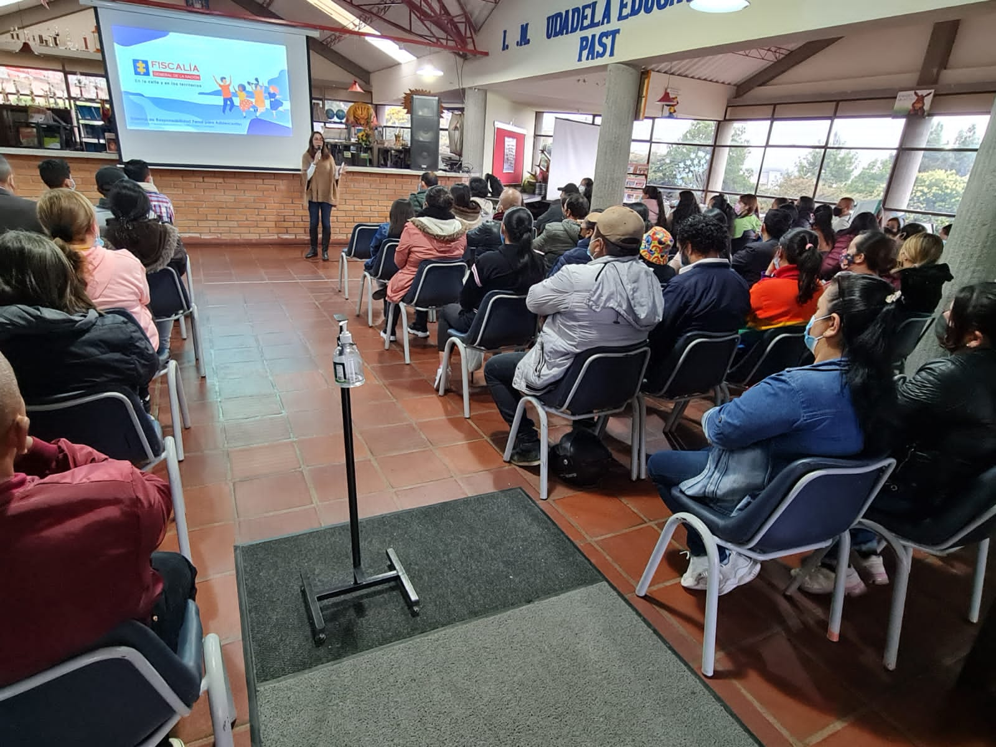

Acciones en territorio Seccional Nariño

De acuerdo con la estrategia de trata de personas y ESCNNA #ESOESCUENTO, la cual se centra en divulgar información vital sobre el fenómeno de trata de personas, dirigido tanto a aquellas personas que pueden estar en situación de vulnerabilidad o que conocen a alguien que pueda estar en riesgo frente a las diferentes modalidades de este delito y funcionarios públicos que en virtud de las funciones conocen y atienden este fenómeno criminal.

Por lo anterior, durante el trimestre se llevaron a cabo ferias de servicio articuladas con diferentes instituciones públicas, organismos internacionales, entre otros a nivel nacional, logrando el impacto de 7.142 personas en el territorio nacional, tanto con la difusión de las piezas digitales, participaciones en foros, y actividades relacionadas con la estrategia.

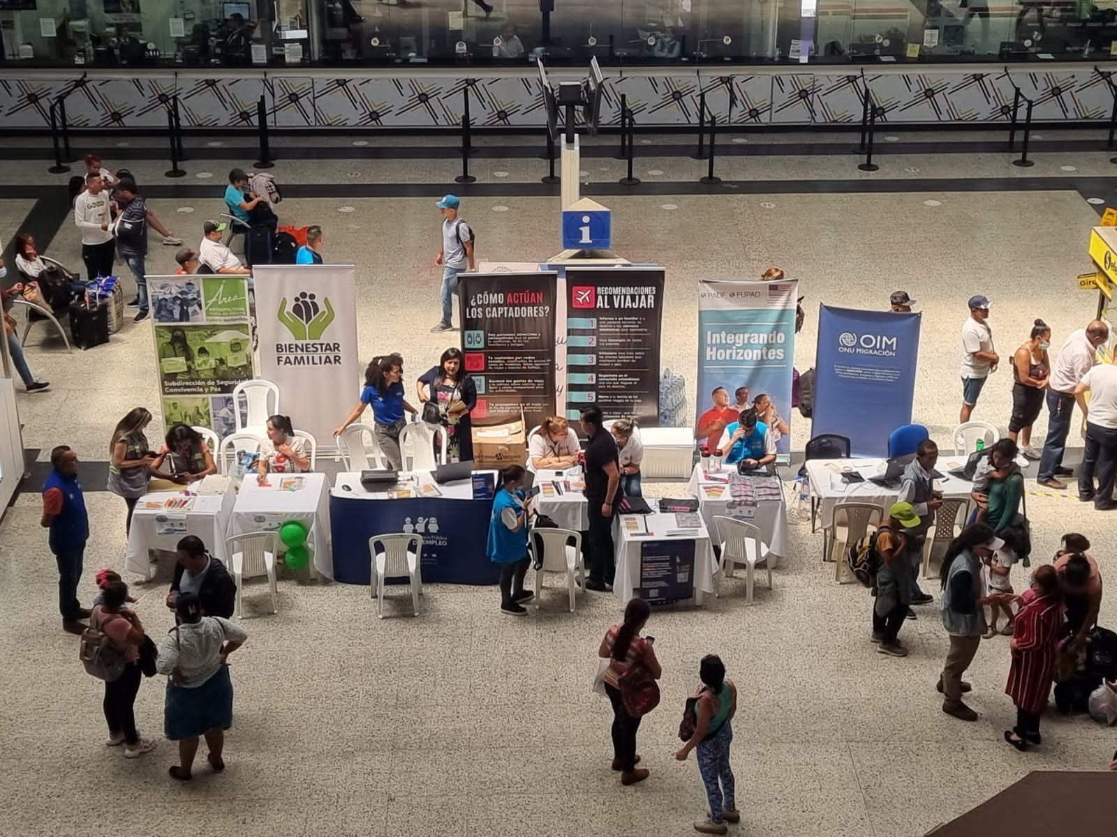

Feria de Servicios #EsoEsCuento

**Desarrollo Estrategias en Proceso de Plan Piloto**

El Programa de Prevención ha iniciado el trabajo de implementación de dos proyectos que destacan el trabajo con dos poblaciones nuevas en el programa cuyos objetivos se centran en: 1) establecer los lineamientos de intervención en prevención terciaria al interior de los Centros de Atención Especializada; y 2) Consolidar procesos de prevención de violencias en pueblos indígenas a través del trabajo colectivo con las Guardias Indígenas colombianas, a fin de fortalecer los entornos protectores donde niñas, niños, adolescentes y mujeres se encuentren en condiciones de riesgo y vulnerabilidad. Para ello, se han priorizado territorios acordes a la información destacada por la Sección de Análisis Criminal (SAC) de la Fiscalía General de la Nación.

**Guardianes de Justicia**

Se ha adelantado el proceso de socialización de la directiva 005 de la Fiscalía General de la Nación en la Seccional Caquetá en articulación con el Consejo Superior de la Judicatura, donde se realizó la exposición a 23 líderes indígenas del departamento. En la seccional Cesar se ha adelantado procesos de articulación para la recepción de denuncias en materia de violencia sexual en los pueblos Wiwa y Arahuaco.

Aunado a lo anterior, se están retomando acciones en la seccional Chocó, estableciendo procesos y compromisos de intervención en comunidades del pueblo Embera Katio y Chamí en articulación con FEDEOREWA, cumpliendo con el objetivo de la estrategia el cual se centra en consolidar procesos de prevención de violencias en pueblos indígenas a través del trabajo colectivo con las Guardias Indígenas colombianas a fin de fortalecer los entornos protectores donde niñas, niños o adolescentes se encuentren en condiciones de riesgo y vulnerabilidad



Logo Guardianes de Justicia

**Proyecto Fénix**

En lo relacionado con el desarrollo de acciones para la prevención terciaria: prevención de la reincidencia, se adelantaron las siguientes actividades:

Durante el mes de abril de 2022 se realizaron 2 visitas a la ciudad de Medellín como parte del proyecto piloto de prevención de la reincidencia “Proyecto Fénix”, el 6 y el 20 de abril, en estas visitas:

* Se realizaron 26 sesiones de intervención psicosocial individual (2 sesiones con cada uno de los 13 participantes del Proyecto Fénix), en estas sesiones se abordaron los temas: 1) pensamiento crítico y 2) pensamiento reflexivo
* Se realizaron 2 sesiones de intervención grupal. En estas sesiones se profundizo en las temáticas mencionadas anteriormente.

Durante el mes de mayo de 2022 se realizaron 2 visitas a la ciudad de Medellín como parte del proyecto piloto de prevención de la reincidencia “Proyecto Fénix”, el 3 y el 17 de mayo, en estas visitas:

* Se realizaron 26 sesiones de intervención psicosocial individual (2 sesiones con cada uno de los 13 participantes del Proyecto Fénix), en estas sesiones se abordaron los temas: 1) perdón y 2) conocimiento de sí mismo
* Se realizaron 2 sesiones de intervención grupal. En estas sesiones se profundizo en las temáticas mencionadas anteriormente.

Durante el mes de junio de 2022 se realizaron 2 visitas a la ciudad de Medellín como parte del proyecto piloto de prevención de la reincidencia “Proyecto Fénix”, el 1 y el 15 de junio, en estas visitas:

* Se realizaron 16 sesiones de intervención psicosocial individual (2 sesiones con cada uno de los 8 participantes del Proyecto Fénix), en estas sesiones se abordaron los temas: 1) conocimiento de sí mismo 2) historia de vida
* Se realizaron 2 sesiones de intervención grupal. En estas sesiones se profundizo en las temáticas mencionadas anteriormente.
* Se realizó una sesión de retroalimentación en la que los adolescentes nos dieron información a útil sobre aciertos, desaciertos y posibles puntos de mejora para la siguiente generación de adolescentes impactados.
* Se realizó una sesión de cierre con los adolescentes del proyecto y los facilitadores de Futuro Colombia, que sirvió para contarles cómo se harán las sesiones de seguimiento y el trabajo post egreso.

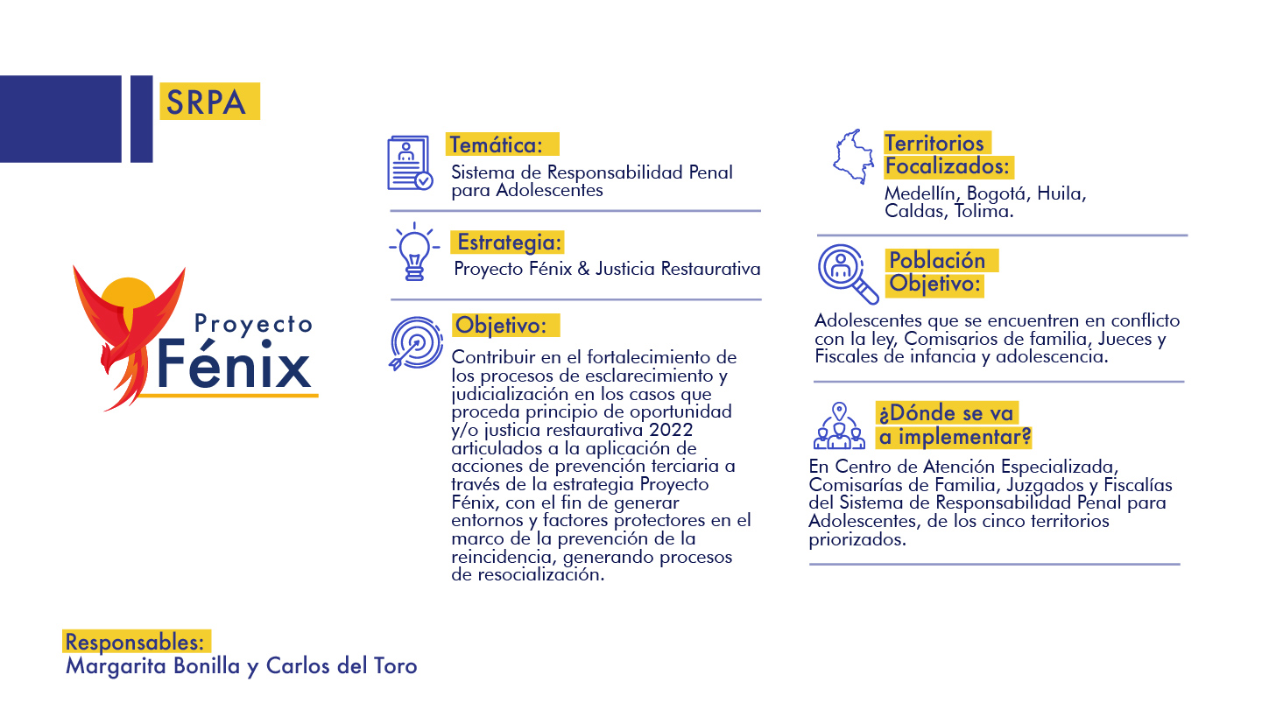

Logo Proyecto Fénix

**Identidades Seguras Cuerpos Seguros**

Desde el Grupo Nacional de Género, se ha identificado como un desafío consolidar una política integral y estructural que responda a los actos de las violencias en contra de las personas que por su orientación sexual o expresión de género (lesbianas, gay, bisexuales, trans e intersex <LGBTI>) viven y sufren agresiones constantes. Para ello, se busca garantizar una respuesta términos de justicia eficiente y que nos permitan mitigar los riesgos frente a estos fenómenos delictivos que las victimizan al interior de las familias y los contextos comunitarios. Para ello se ha formulado un plan piloto con seccionales priorizadas como: Bogotá, Antioquia, Cundinamarca, Magdalena, Atlántico y Cali, de acuerdo a las bases de datos de la entidad.

De acuerdo con el proceso de este plan piloto, hasta la fecha se han realizado acercamientos a la comunidad LGBTI para exponer los objetivos dando cumplimiento con construir entornos protectores a través de redes comunitarias para la información, sensibilización y liderazgo en las zonas de alto riesgo para esta población.

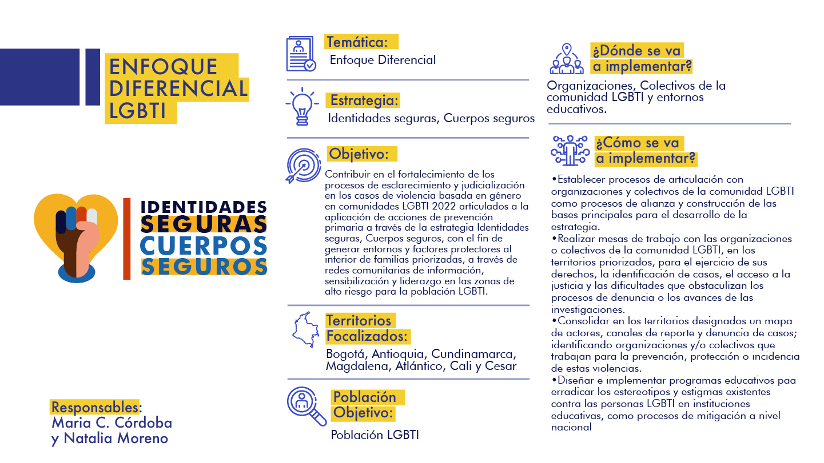

Logo Identidades Seguras Cuerpos Seguros

* **RESULTADOS CUANTITATIVOS DE COBERTURA NACIONAL DE LOS PROCESOS DE IMPLEMENTACIÓN DE LAS ESTRATEGIAS NACIONALES**

A través de las diferentes acciones de mitigación que se realizaron el en trimestre se pudo cumplir con un objetivo de impacto de **99.516** niños, niñas, adolescentes, docentes, padres de familia, mujeres y otras personas, mediante la implementación de diferentes modalidades de intervención. A continuación, se refleja el impacto cuantitativo por región.

**Proceso de impacto Cuantitativo por Región**

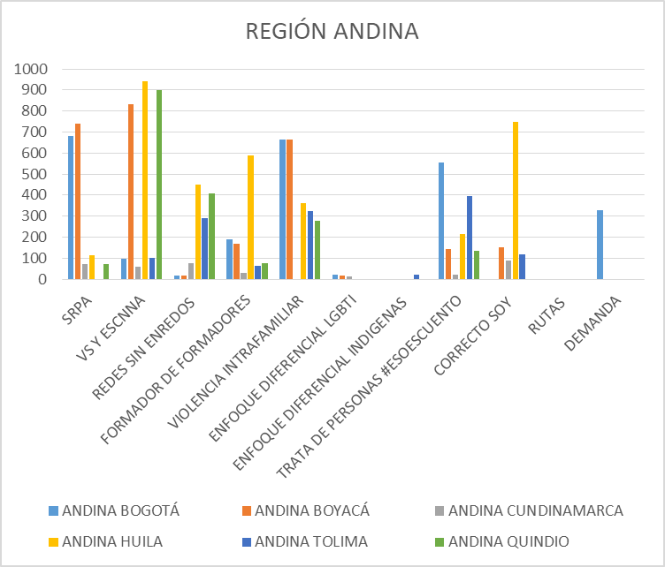

|  |  |  |
| --- | --- | --- |
| **REGIÓN** | **SECCIONAL** | **PERSONAS IMPACTADAS** |
| **ANDINA** | **BOGOTÁ** | 2554 |
| **BOYACÁ** | 2738 |
| **CUNDINAMARCA** | 362 |
| **HUILA** | 3422 |
| **TOLIMA** | 1311 |
| **QUINDIO** | 1871 |

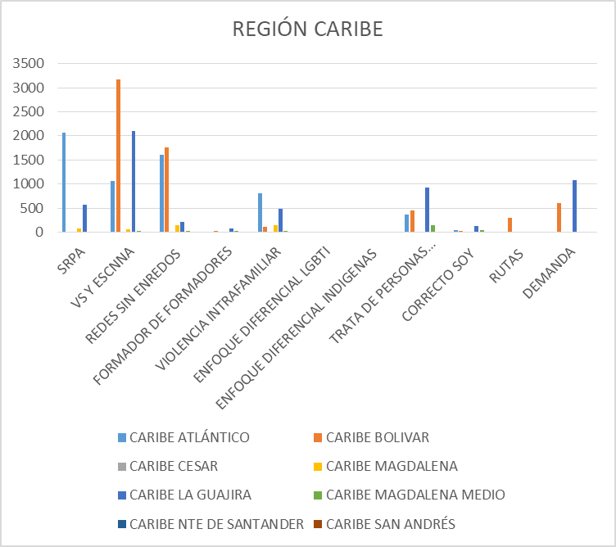

|  |  |  |
| --- | --- | --- |
| **REGIÓN** | **SECCIONAL** | **PERSONAS IMPACTADAS** |
| **CARIBE** | **ATLÁNTICO** | 5961 |
| **BOLIVAR** | 6444 |
| **CESAR** | SIN PROGRAMA |
| **MAGDALENA** | 439 |
| **LA GUAJIRA** | 5557 |
| **MAGDALENA MEDIO** | 259 |
| **SAN ANDRÉS** | LICENCIA |

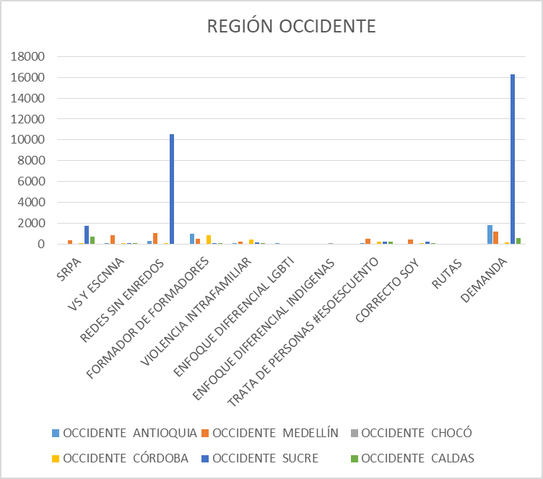

|  |  |  |
| --- | --- | --- |
| **REGIÓN** | **SECCIONAL** | **PERSONAS IMPACTADAS** |
| **OCCIDENTE** | **ANTIOQUIA** | 3149 |
| **MEDELLÍN** | 5087 |
| **CHOCÓ** | 18 |
| **CÓRDOBA** | 1690 |
| **SUCRE** | 29315 |
| **CALDAS** | 1787 |

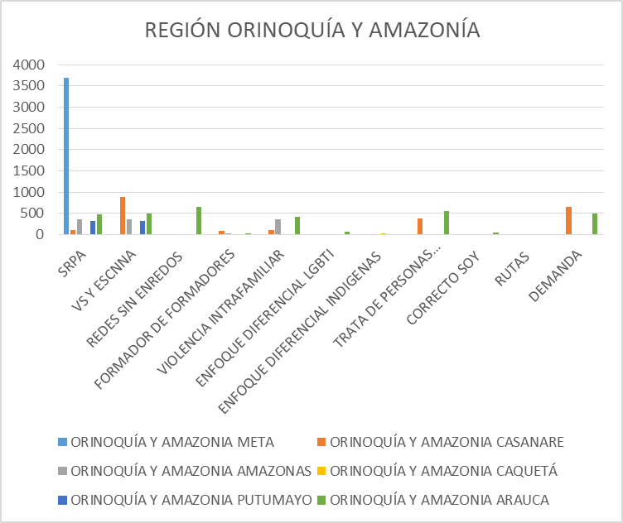

|  |  |  |
| --- | --- | --- |
| **REGIÓN** | **SECCIONAL** | **PERSONAS IMPACTADAS** |
| **ORINOQUÍA Y AMAZONIA** | **META** | 3692 |
| **CASANARE** | 2217 |
| **AMAZONAS** | 384 |
| **CAQUETÁ** | SIN PROGRAMA |
| **PUTUMAYO** | 649 |
| **ARAUCA** | 3220 |

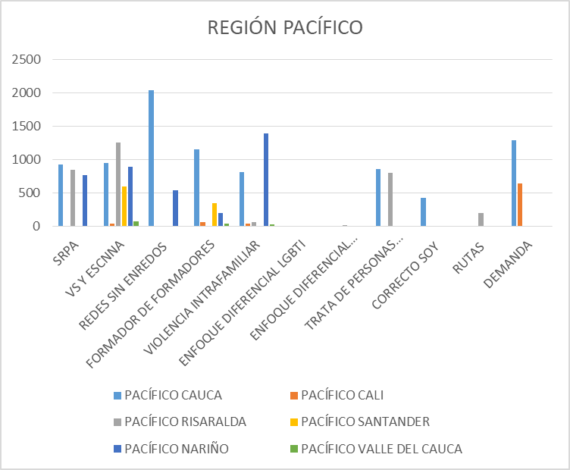

|  |  |  |
| --- | --- | --- |
| **REGIÓN** | **SECCIONAL** | **PERSONAS IMPACTADAS** |
| **PACÍFICO** | **CAUCA** | 8456 |
| **CALI** | 804 |
| **RISARALDA** | 3200 |
| **SANTANDER** | 956 |
| **NARIÑO** | 3803 |
| **VALLE DEL CAUCA** | 148 |

* **RESULTADOS CUALITATIVOS DE LOS PROCESOS DE IMPLEMENTACIÓN DE LAS ESTRATEGIAS NACIONALES**

La implementación de las estrategias nacionales de mitigación del delito y las violencias con los actores de las diferentes comunidades, permitió evidenciar a través de su voz, que los fenómenos delictivos más frecuentes en el territorio nacional, se relacionan con las violencias: sexual e intrafamiliar, delitos se visibilizan también, por el número de denuncias que se interponen en la Fiscalía General de la Nación, a través de los diferentes canales dispuestos para tal fin.

En el caso de la violencia sexual, a través de la implementación de la estrategia “Mi Voz y Mis Derechos Cuentan” y “Formador de Formadores”, dirigidas a las familias y los docentes, adquirió especial valor en tanto que su objetivo principal gira en torno a la sensibilización e información sobre el comportamiento de los delitos, los factores asociados a los riesgos, los factores protectores y la promoción de la denuncia para identificación y la mitigación de estos.

Es de resaltar que la convocatoria a las familias priorizadas y su permanencia dentro de las estrategias ha sido una de las situaciones que dificulta el proceso de implementación ya que, las ocupaciones laborales de las madres, especialmente los padres y cuidadores no permiten la respuesta oportuna a los llamados para la asistencia a los encuentros programados. Por lo anterior, se pudo evidenciar mayor intervención de las madres en las actividades.

En este orden de ideas, cobra importancia el uso de la estrategia digital, la cual se encuentra alojada en la página web de la Fiscalía General de la Nación: Fiscalía para niñas, niños y adolescentes, puesto que permite ampliar la cobertura a nivel nacional y se logra alcanzar en diferentes espacios de intervención a niñas, niños, docentes y demás actores. Sin embargo, cabe resaltar que podría darse mayor énfasis a la implementación del kit en los contextos educativos y otros de formación en los que cohabite población infantil y de docentes, para hacer extensivo el mensaje de prevención de la violencia sexual. Por otra parte, la constancia de los actores encargados de dinamizar el proceso de mitigación, en este caso las servidoras y los servidores destacados para el programa Futuro Colombia, contantemente emplean estrategias de motivación para conectar a los participantes durante la implementación de las estrategias.

Finalmente, mediante la interacción con Mi Voz y Mis Derechos Cuentan, se logró sensibilizar a las niñas y los niños sobre la importancia del cuerpo como un tesoro que se protege, el manejo adecuado de las emociones que son las que indican si se está ante una situación de peligro o no, el reconocimiento de las personas de confianza que ayudan y siempre quieren el bienestar y lo que se debe hacer cuando se esté ante un riesgo.

En el caso de la violencia intrafamiliar, a través de la implementación de la estrategia “No se atreva” y de la conferencia – taller con familias, docentes y grupos de mujeres, permitió visibilizar el empoderamiento de la mujer desde cualquier rol que desempeñe, resaltando el valor de las posibilidades igualitarias que en cada contexto y situación debe tener. Estas conclusiones se obtienen de todas las acciones ejecutadas, las cuales giran en torno a la sensibilización e información del comportamiento del delito y sus escalas en el marco de las situaciones de violencia que pueden generarse dentro del contexto del hogar, los riesgos a los que se pueden enfrentar los miembros de la familia, los factores de protección y los canales de denuncia que dispone la Fiscalía General de la Nación para tal fin.

Por otra parte, se tuvo en cuenta la temática relacionada con las pautas y estilos de crianza para orientar a los participantes sobre el amor y el afecto indispensables en la formación de las niñas, niños y adolescentes, enfatizando en el diálogo, la escucha y la búsqueda alternativa de soluciones a las situaciones presentadas en cada etapa del desarrollo, lo cual abrió paso al abordaje de las temáticas relacionadas con la comunicación asertiva como elemento fundamental para la prevención y mitigación de las distintas formas de violencia.

Dada la relevancia que cobra la violencia intrafamiliar en el territorio nacional, se evidencia la necesidad de abarcar un mayor número de personas con la implementación de la estrategia, razón por la cual es recomendable disponer de herramientas virtuales que permitan alcanzar más actores de la comunidad, mediante la difusión por ejemplo de piezas comunicativas que informen concretamente los riesgos asociados al fenómeno delictivo, cómo identificarlos y dónde denunciar en caso de ser víctima. Lo anterior con ocasión de la naturalización manifiesta de las conductas violentas tanto físicas como psicológicas y verbales, que se gestan al interior de las relaciones familiares.

Es importante resaltar que de cada una de las acciones de prevención emprendidas por el programa Futuro Colombia a lo largo del territorio nacional, sobre otros fenómenos delictivos presentes en el país tales como: trata de personas, tráfico de estupefacientes, uso de menores para la comisión de delitos, entre otros, indica la urgente necesidad de continuar con la socialización de información vital sobre los factores de riesgo y de protección, frente a las posibilidades de ser víctima o victimario de dichos fenómenos delictivos, labor que debe realizarse en el marco de un proceso que garantice la aprehensión de la información tanto para su aplicación personal, como para ser multiplicador de la misma en los contextos que se opera.

(Fecha de publicación)

Elaboró: Equipo del Programa de Prevención Social del Delito Futuro Colombia – Nivel Central.

Revisó: Equipo del Programa de Prevención Social del Delito Futuro Colombia – Nivel Central.

Aprobó: Equipo del Programa de Prevención Social del Delito Futuro Colombia – Nivel Central